|  |  |  |
| --- | --- | --- |
| **자료배포** | 2018.01.04 | |
| **보도요청** | 배포 이후 | |
| **문의** | 한승우 팀장 T: 02 410 9056  장은령 대리 T: 02 410 0411  김지윤 주임 T: 02 410 8706 | Email:  pa@hanmi.co.kr |

**“헌혈로 새해 맞은 한미약품”…누적 참여자 7,322명**

**2일 새해 첫 업무와 함께 진행…38년차 업계 최장기 공익캠페인**

**누적 헌혈양 234만3040cc…최소 2만2104여명 수혈 가능한 양**

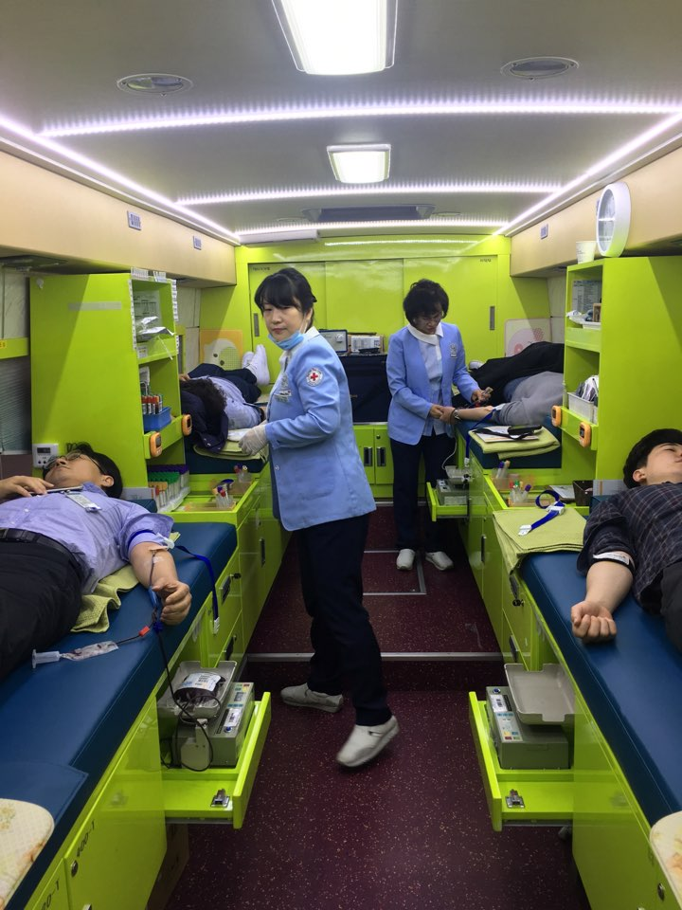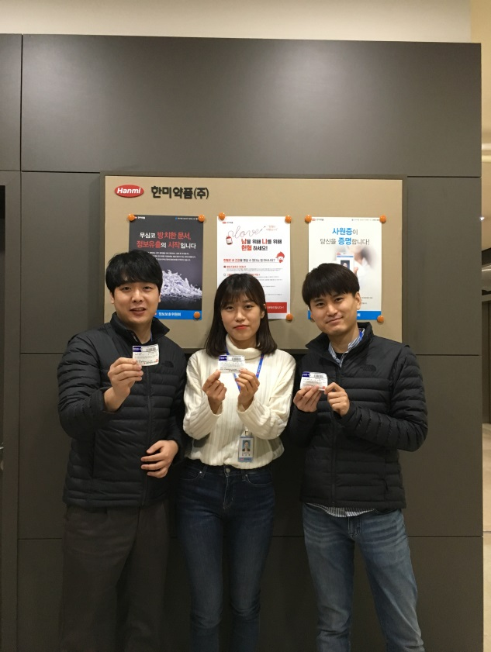

**<**

**< <사진> 새해 헌혈캠페인에 참여한 한미약품 임직원(좌)과 헌혈 후 현혈증서를 들고 있는 직원들(우).**

한미약품(대표이사 우종수∙권세창)이 2018년 새해 첫 업무를 사랑의 헌혈 캠페인으로 시작했다.

올해 38년째를 맞은 한미약품의 헌혈캠페인은 제약업계 최장기 공익 캠페인으로, 누적 참여자가 7,322명에 달하고 있다.

지난 2일 진행된 ‘2018년 상반기 사랑의 헌혈캠페인’은 서울 송파구 본사와 경기도 동탄 연구센터, 경기도 팔탄 및 평택 플랜트와 국내 사업부에서 각각 진행됐으며, 총 286명 임직원이 참여했다.

한미약품이 38년간 헌혈을 통해 모은 혈액은 총 234만3040cc(1인당 320cc 기준)로, 이는 약 2만2104명에게 수혈할 수 있는 양이다. 임직원들이 기부한 헌혈증은 한국혈액암협회를 통해 긴급수혈이 필요한 환우들에게 전달되고 있다.

한미약품 사회공헌팀 임종호 전무는 “적극적으로 참여하고 흔쾌히 헌혈증서를 기부해 준 한미약품 임직원들에게 감사하다. 이번에 기부된 헌혈증은 긴급수혈이 필요한 환우들에게 전달할 예정”이라며 “한미약품은 앞으로도 도움을 필요로 하는 어려운 이웃을 위해 사랑의 헌혈 행사를 비롯한 다양한 나눔 활동을 지속적으로 펼쳐 나가겠다”고 말했다.

한미약품 헌혈캠페인은 창업주 임성기 회장이 1980년 11월 서울 지하철 시청역에 마련된 국내 첫 번째 헌혈의 집 개소에 발벗고 나선 것을 계기로 시작됐으며, 한미약품은 1981년 1월부터 매년 이 캠페인을 진행하고 있다.

**<끝>**